PARTNERKEDVEZMÉNY IGÉNYBEVÉTELÉHEZ

Cégnév: |  |  | Név:
Telefonszám: |  |  | E-mail cím:
Előadás dátuma: |  |  | Előadás kezdete:
Kategória:  (Prémium, I., II.) |  |  | Kedvezmény mértéke: |  | 25%
Igényelt jegyek száma:
Felnőttjegy: |  | Gyerekjegy: |  | Nyugdíjasjegy:

Jegyrendelési útmutató:
A jegyrendelő nyomtatvány 2020. november 30.-ig érvényes.
Júliusban és augusztusban: szerdától- csütörtökig 11:00, pénteken, 15:00 szombaton 15:00, vasárnap 15:00 órakor kezdődő előadásokra lehet igényelni
szeptembertől-novemberig: szombaton 11:00,15:00,19:00, vasárnap 11:00, 15:00 órakor kezdődő előadásokra lehet igényelni
A partnerkedvezmény 2020. szeptembertől a hétköznapi előadásainkra a szabad helyek függvényében igényelhető.
Kérjük, hogy kísérjék figyelemmel honlapunkon a szabad időpontjainkat.
Kérem, minden adatot szíveskedjen hiánytalanul kitölteni! Kedvezményes jegyet csak a jegyrendelő nyomtatvány kitöltésével vásárolhat. A rendeléseket hétfőtől péntekig dolgozzuk fel, minden esetben visszaigazolást küldünk, a regisztrációt követően az e-mailben kapott foglalási sorszámmal a jegyek átvehetők a Fővárosi Nagycirkusz jegypénztáraiban.
Új rendelést aktuális hétvégére péntek 12:00 óráig lehet leadni, az ezt követően beérkező igényeket csak a következő héten tudjuk feldolgozni!
Az előadás hossza 2 óra 15 perc, félidőben 15 perc szünettel.
A kedvezmény a Prémium, az I. és a II. kategóriára vonatkozik. (sárga, piros és kék színű székek)
Gyermekjegy kategória: 4-18 éves korig. 4 éves kor alatt nem kötelező a jegyvásárlás, ha a gyermek ölben tud ülni az előadás ideje alatt.
Kérem, hogy foglalását az alábbi e-mail címre legyen kedves visszajuttatni: jegyiroda@circus.hu vagy foglalas@circus.hu
Fizető eszközök: készpénz, bankkártya, Szép kártya / szabadidő alszámla (fényképes igazolvány felmutatása szükséges), Edenred utalvány és kártya.

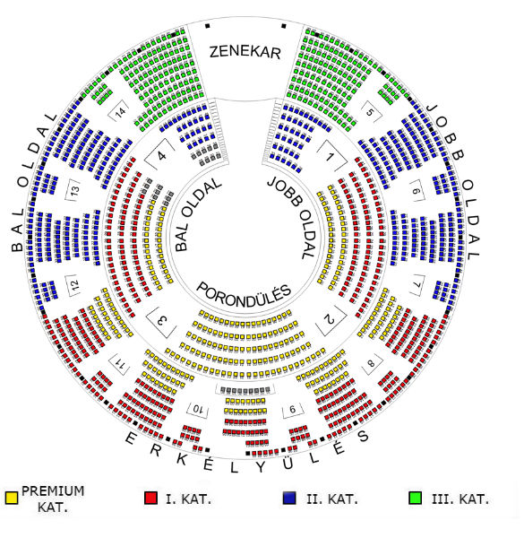
KEDVEZMÉNYES JEGYÁRAK (25%)
 | Felnőtt | Nyugdíjas | Gyerek
Prémium | 3375 Ft | 2531 Ft | 2363 Ft
I. kategória | 2925 Ft | 2194 Ft | 2048 Ft
II.kategória | 2625 Ft | 1969 Ft | 1838 Ft

